……………………………………………………… ……………………
Imię i nazwisko dziecka Data

Narysuj drogę żabki do stawu. Pokoloruj żabę i staw.
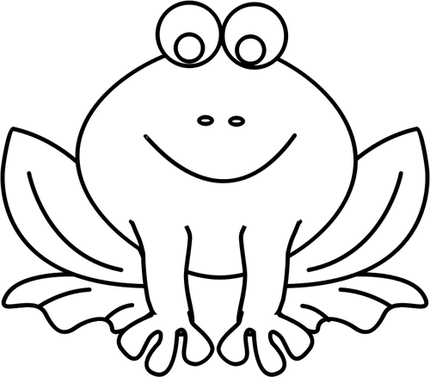

Źródło: https://openclipart.org
STAW

